文件编号： LTE_HeNB_HXSJGL_XXSJ_V1.1

TD-LTE HeNB协议栈软件系统

核心数据管理模块
详细设计说明书

拟制：魏坤
时间：2011-01-17

中国科学院计算技术研究所
无线通信技术研究中心
软件组
LTE协议栈研发项目组
修改记录
文件编号 | 版本号 | 拟制人/  修改人 | 拟制/修改日期 | 更改理由 | 主要更改内容  （写要点即可）
 | 1.0 | 魏坤 | 2011-01-17 | 无 | 1
 | 1.1 | 魏坤 | 2011-07-07 | 更新 | 2
注1：每次更改归档文件（指归档到组内及研究室的文件）时，需填写此表。
注2：文件第一次归档时，“更改理由”、“主要更改内容”栏写“无”。
修改列表：
- 有部分函数需待相关模块添加之后才能进行设计，需进一步进行维护；
- 更新了RB创建函数的设计。


本文档的程序或内容受版权法的保护，未经中科院计算所的书面许可，不得擅自泄漏、拷贝或复制本文档资料的全部或部分。

1 引言 1
1.1编写目的 1
1.2背景 1
1.3定义 1
1.4参考资料 1
2 模块描述 3
2.1 模块综述 3
2.2 模块接口 3
3 模块设计 5
3.1 模块结构 5
3.2 关键算法 5
3.3 函数描述 5
3.4 函数调用关系 7
4 数据描述 9
5 函数定义 10
5.1引用函数描述 10
5.2内部函数定义 10
6 接口设计 11
接口设计 11
6.1用户接口 11
6.2硬件接口 11
6.3软件接口 11
INT32 get_lcid_from_rbid(Rnti rnti, UINT8 rb_id) 11
INT32 get_rbid_from_lcid(Rnti rnti, UINT8 lc_id) 12
INT32 get_rlc_mode_from_lcid(Rnti rnti, UINT8 lc_id) 13
INT32 get_rlc_mode_from_rbid(Rnti rnti, UINT8 rb_id) 14
void *get_rlc_entity(Rnti rnti, UINT8 lc_id, LinkDirection link_type) 14
INT32 get_rb_type(Rnti rnti, UINT8 rb_id) 15
void *get_pdcp_entity(Rnti rnti, UINT8 rb_id) 15
void *get_lch_entity(Rnti rnti, UINT8 lc_id, LinkDirection link_type) 16
RadioBearInfo *get_rb_entity(Rnti rnti, UINT8 rb_id) 17
INT32 get_rnti_type(UINT16 rnti) 18
UeRntiMsg *get_rnti_entity(UINT16 rnti) 19
INT32 get_ue_state(Rnti rnti) 19
INT32 create_rb_entity(Rnti rnti, INT32 rb_type, void *rb_config_node_p) 20
INT32 delete_rb_entity(Rnti rnti, UINT8 rb_id) 21
INT32 modify_lch_sched_param(Rnti rnti, UINT8 lc_id， …………) 22
INT32 re_establish(Rnti rnti, ReEstablishType reestablish_type, SrbToAddModLst *srb_config_list_p, DrbToAddModLst *drb_config_list_p) 23
INT32 re_establish_rb(Rnti rnti, UINT8 lc_id, UINT8 rb_type, void *rb_config_p) 24
INT32 get_available_c_rnti() 25
INT32 recycle_c_rnti(UINT16 rnti) 26
INT32 get_available_sps_rnti() 27
INT32 recycle_sps_rnti(UINT16 rnti) 28
INT32 create_ue_entity(UINT16 rnti) 28
INT32 turn_tc2c_rnti(UINT16 rnti) 29
INT32 turn_c2sps_rnti(UINT16 c_rnti, UINT16 sps_rnti) 30
INT32 turn_sps2c_rnti(UINT16 sps_rnti) 30
INT32 delete_ue_entity(UINT16 rnti) 31
INT32 suspend_ue(Rnti rnti) 31
INT32 resume_ue(Rnti rnti, ReEstablishType resume_type) 32
INT32 init_core() 33
INT32 cleanup_core() 34
7 其他 36

详细设计说明书

1 引言

1.1编写目的
本说明书的读者为HeNB端核心数据管理模块编码人员、测试人员、项目组负责人员、实验室主任及相关项目管理人员。
编写本说明书的目的在于：
- 为开发人员提供依据。
- 为修改和维护本系统提供条件。
- 项目负责人将根据本文档计划和控制系统设计、开发的全过程。
按此做质量验证和软件评审。

1.2背景
软件系统名称：TD-LTE HeNB协议栈软件系统
软件开发者：无线通信技术研究中心LTE协议栈研发组
开发语言：C语言
硬件平台
软件平台： Linux2.6

1.3定义
RRC: Radio Resource Control
RLC: Radio Link Control
PDCP: Packet Data Convergence Protocol
MAC: Medium Access Control
RNTI: Radio Network Temporary Identifier
RB: Radio Bearer
LC(H): Logical Channel

1.4参考资料
- 《3GPP TS 36.300: "Evolved Universal Terrestrial Radio Access (E-UTRA) and Evolved Universal Terrestrial Radio Access (E-UTRAN); Overall description; Stage 2"》；
- 《3GPP TS 36.321: "Evolved Universal Terrestrial Radio Access (E-UTRA); Medium Access Control (MAC) protocol specification"》；
- 《3GPP TS 36.322:"Evolved Universal Terrestrial Radio Access (E-UTRA); Radio Link Control (RLC) protocol specification"》；
- 《3GPP TS 36.323: "Evolved Universal Terrestrial Radio Access (E-UTRA); Packet Data Convergence Protocol (PDCP) Specification"》；
- 《3GPP TS 36.331: "Evolved Universal Terrestrial Radio Access (E-UTRA); Radio Resource Control (RRC); Protocol specification"》；
- 《LTE-HeNB协议栈软件系统_核心数据管理模块概要设计说明书_v1.0》。

2 模块描述

2.1 模块综述
HeNB核心数据管理模块负责将整个系统的宏观数据结构（UE、RNTI、LC、RB等）按照核心数据模块的组织结构组织起来，并且向其他子系统（模块）提供接口取得这些与其相关的参数和数据。

2.2 模块接口
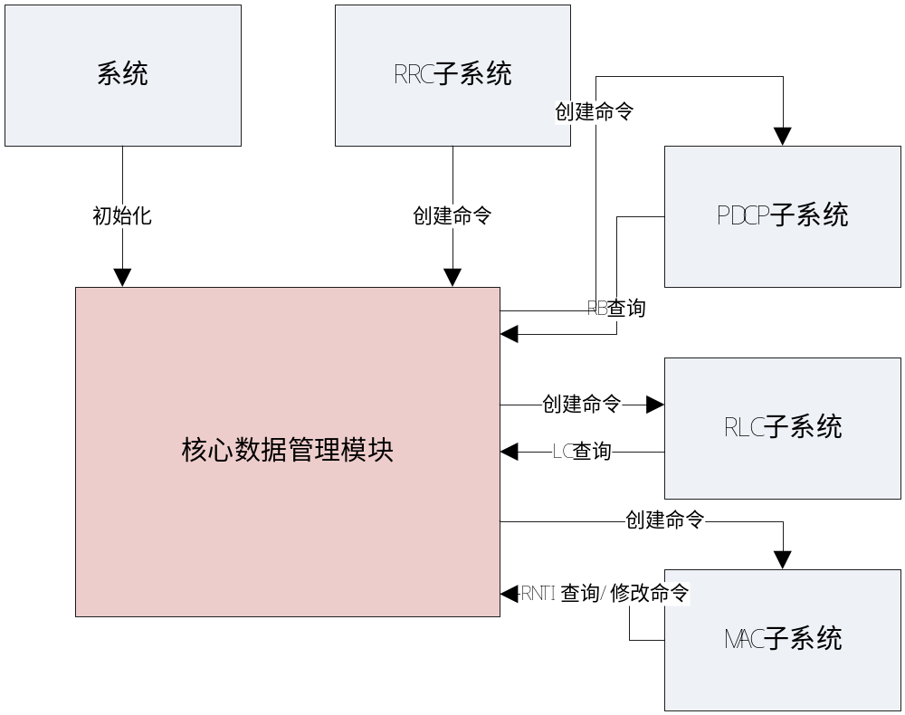
图2-1 核心数据管理模块与其它模块（子系统）接口关系图
核心数据管理模块与其它模块的输入输出关系如图N所示。
- 核心数据管理模块与MAC子系统的接口
核心数据管理模块向MAC子系统提供……接口；
MAC子系统向核心数据管理模块提供……接口。
- 核心数据管理模块与RLC子系统的接口
核心数据管理模块向RLC子系统提供……接口；
RLC子系统向核心数据管理模块提供……接口。
- 核心数据管理模块与PDCP子系统的接口
核心数据管理模块向PDCP子系统提供……接口；
PDCP子系统向核心数据管理模块提供……接口。
- 核心数据管理模块与RRC子系统的接口
核心数据管理模块向RRC子系统提供……接口；
RRC子系统向核心数据管理模块提供……接口。
- 核心数据管理模块与HeNB驱动系统的接口
核心数据管理模块向HeNB驱动系统提供……接口；
HeNB驱动系统向核心数据管理模块提供……接口。

3 模块设计

3.1 模块结构
核心数据管理模块分为5个功能子模块：RB查询模块、RB创建模块、RNTI查询模块、RNTI创建模块、初始化/清理模块。
RB查询模块负责执行RB级的系统信息的查询，如RB ID和LCH ID之间的映射、某个逻辑信道的RLC传输模式的查询。
RB创建模块负责向RRC层或者MAC层提供若干关于某个的RB级的创建修/改相关操作的统一接口函数，如RB创建函数。这样一来可以简化RRC子系统和MAC子系统的相关功能执行函数的复杂度，也可以使RRC子系统和MAC子系统的相关功能的执行不依赖于某种核心数据结构的组织架构。
RNTI查询模块负责执行RNTI级的系统信息的查询。
RNTI创建模块负责提供RNTI级的创建相关操作。
初始化/清理模块负责向系统驱动模块（子系统）提供接口函数对核心数据模块的全局变量进行初始化或者清理。

3.2 关键算法
算法见具体函数。

3.3 函数描述
函数名 | 功能 | 子模块：部分
get_lcid_from_rbid | 取得指定UE的指定无线承载对应的逻辑信道的LC ID | RB查询模块
get_rbid_from_lcid | 取得指定UE的指定逻辑信道对应的无线承载的RB ID | RB查询模块
get_rlc_mode_from_lcid | 取得指定UE的指定逻辑信道中的RLC实体的传输模式（成功情况下） | RB查询模块
get_rlc_mode_from_rbid | 取得指定UE的指定逻辑信道中的RLC实体的传输模式（成功情况下） | RB查询模块
get_rlc_entity | 取得指定UE的指定逻辑信道中的RLC实体的指针 | RB查询模块
get_rb_type | 取得指定UE的指定无线承载的类型（成功情况下） | RB查询模块
get_pdcp_entity | 取得指定UE的指定无线承载中的PDCP实体的指针 | RB查询模块
get_lch_entity | 取得指定UE的指定LC ID对应的逻辑信道实体指针 | RB查询模块
get_rb_entity | 取得指定UE中指定RB ID对应的RB实体的指针 | RB查询模块
get_rnti_type | 根据RNTI值来返回RNTI的类型,类型分为RARNTI，SPSCRNTI和CTCRNTI | RNTI查询模块
get_rnti_entity | 从Henb系统中查找到RNTI值对应的RNTI实体的指针 | RNTI查询模块
get_ue_state | 从系统中得到rnti对应的UE的状态信息 | RNTI查询模块
create_rb_entity | 在RRC决定创建一个RB实体时，根据RRC给予的rb_config_node_p解析出RB的各种参数，再根据这些参数创建RB实体、LCH实体、PDCP实体和RLC实体等，并且将这些实体的指针挂在相应的索引位置中 | RB创建模块
delete_rb_entity | 删除RB实体以及该RB实体相对应的LCH实体、PDCP实体、RLC实体等实体，释放这些实体对应的内存空间 | RB创建模块
modify_lch_sched_param | 根据给出的参数修改UE中某个逻辑信道的调度参数 | RB创建模块
re_establish | 按照RRC命令对某个UE进行相应的重建立过程 | RB创建模块
get_available_c_rnti | 从保存未使用RNTI值的队列数组中获取当前可用而且未用的C-RNTI或者Temp-C-RNTI的值 | RNTI创建模块
recycle_c_rnti | 回收C-RNTI或者Temp-C-RNTI | RNTI创建模块
get_available_sps_rnti | 从管理可用的RNTI值的队列数组中获取当前可用而且未用的SPS-RNTI的值 | RNTI创建模块
recycle_sps_rnti | 回收SPS-CRNTI | RNTI创建模块
create_ue_entity | 根据给出的RNTI值创建一个普通的RNTI实体，并且初始化这个RNTI实体，然后将这个RNTI放置在RNTI指针数组和RNTI链表之中 | RNTI创建模块
turn_tc2c_rnti | 该rnti标示的UE成功接入后， 将t-c-rnti变为c-rnti；将UE实体从g_tmp_rnti_ue_lst中删除，链接到g_c_rnti_ue_lst中 | RNTI创建模块
turn_c2sps_rnti | UE开始半静态调度时，将其C-RNTI保存，使用当前的SPS-RNTI作为标示进行数据传输，将UE实体从g_c_rnti_ue_lst转移到g_sps_rnti_ue_lst | RNTI创建模块
turn_sps2c_rnti | UE结束半静态调度时，将其SPS-RNTI回收，恢复使用之前的C-RNTI作为标示进行数据传输，将UE实体从g_sps_rnti_ue_lst转移到g_c_rnti_ue_lst | RNTI创建模块
delete_ue_entity | UE与HeNB断开连接后删除该UE实体，内存释放C-RNTI回收 | RNTI创建模块
suspend_ue | 在某些重建立情况下，将某个UE的所有RB进入悬停状态 | RNTI创建模块
resume_ue | 在某些重建立情况下，将UE的某些RB/LCH退出悬停状态 | RNTI创建模块
init_rnti_mgmt | 初始化各个RNTI指针数组、负责RNTI号管理的队列数组，以及与配合这些数组的由于标识的全局变量 | 初始化模块
cleanup_rnti_mgmt | 清理所所有RNTI链表、清理所有RNTI指针数组、还原所有管理RNTI号的队列数组以及相对应的全局变量 | 初始化模块

3.4 函数调用关系
本系统所有函数均提供外部模块作为接口存在，存在调用关系的是：
查询模块：
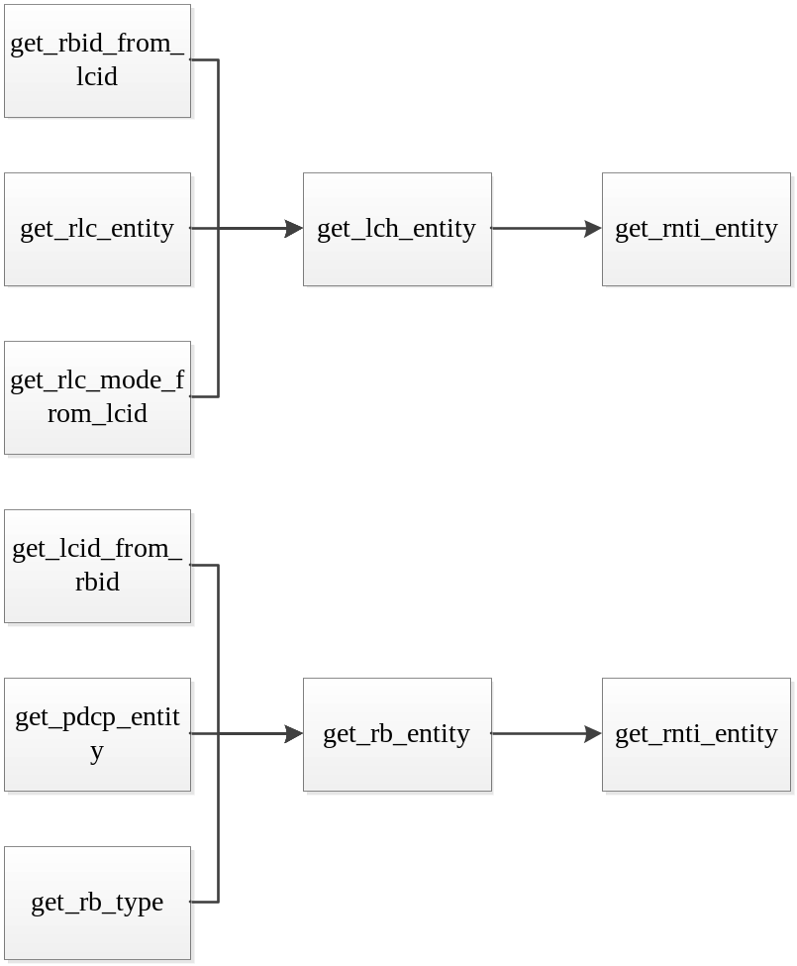
图3-1 RB查询模块和RNTI查询模块之间的调用关系
如图所示，查询模块是逐级调用的，底层的查询函数调用上层的查询函数找到上层实体，再在上层实体中查询到所需信息。
创建模块需随着其他模块的添加而改进，暂无相互调用关系。

4 数据描述
本系统中所有使用的数据结构和全局变量都已在《LTE-HeNB协议栈软件系统_核心数据管理模块概要设计说明书_v1.0》进行了描述。

5 函数定义

5.1引用函数描述
待定

5.2内部函数定义
本模块所有函数均为外部接口函数，无内部函数

6 接口设计

接口设计

6.1用户接口
无。

6.2硬件接口
无。

6.3软件接口

INT32 get_lcid_from_rbid(Rnti rnti, UINT8 rb_id)
功能描述
完成从RB ID到LC ID的映射，即通过RB ID找到LC ID。
（取得指定UE的指定无线承载对应的逻辑信道的LC ID）
输入
rnti： UE的标识号
rb_id： RB的标识号
算法与处理流程
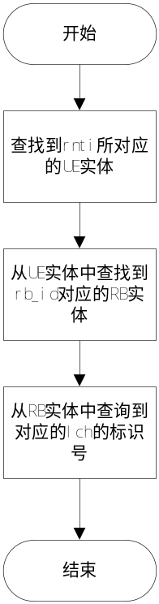
输出
无
返回
正常： 返回LCH的ID
否则：

INT32 get_rbid_from_lcid(Rnti rnti, UINT8 lc_id)
功能描述
完成从LC ID到RB ID的映射，即通过LC ID找到RB ID。
（取得指定UE的指定逻辑信道对应的无线承载的RB ID）
输入
rnti： UE的标识号
lc_id： LCH的标识号
算法与处理流程
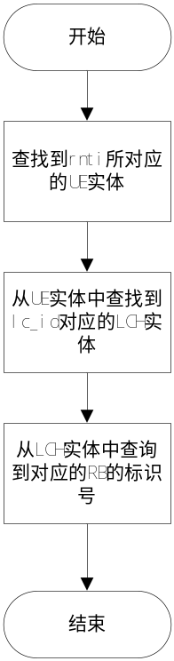
输出
无
返回
正常： 返回RB的ID
否则：

INT32 get_rlc_mode_from_lcid(Rnti rnti, UINT8 lc_id)
功能描述
取得指定UE的指定逻辑信道中的RLC实体的传输模式（成功情况下）。

输入
rnti： UE的标识号
lc_id： LCH的标识号
算法与处理流程
类似get_rbid_from_lcid()中描述的算法。
输出
无
返回
成功： RLC传输模式
失败：

INT32 get_rlc_mode_from_rbid(Rnti rnti, UINT8 rb_id)
功能描述
取得指定UE的指定逻辑信道中的RLC实体的传输模式（成功情况下）。

输入
rnti： UE的标识号
rb_id： RB的标识号
算法与处理流程
类似get_rbid_from_lcid()中描述的算法。
输出
无
返回
成功： RLC传输模式
失败：

void *get_rlc_entity(Rnti rnti, UINT8 lc_id, LinkDirection link_type)
功能描述
取得指定UE的指定逻辑信道中的RLC实体的指针。

输入
rnti： UE的标识号
lc_id： LCH的标识号
算法与处理流程
类似get_lcid_from_rbid()中描述的算法。
输出
无
返回
成功： RLC实体指针
失败： NULL

INT32 get_rb_type(Rnti rnti, UINT8 rb_id)
功能描述
取得指定UE的指定无线承载的类型（成功情况下）。

输入
rnti： UE的标识号
rb_id： RB的标识号
算法与处理流程
类似get_lcid_from_rbid()中描述的算法。
输出
无
返回
成功： RB类型
失败：

void *get_pdcp_entity(Rnti rnti, UINT8 rb_id)
功能描述
取得指定UE的指定无线承载中的PDCP实体的指针。

输入
rnti： UE的标识号
rb_id： RB的标识号
算法与处理流程
类似get_lcid_from_rbid()中描述的算法。
输出
无
返回
成功： PDCP实体指针
失败： NULL

void *get_lch_entity(Rnti rnti, UINT8 lc_id, LinkDirection link_type)
功能描述
取得指定UE的指定LC ID对应的逻辑信道实体指针。
输入
rnti： UE的标识号
lc_id： LCH的标识号
link_type 上行或者下行
算法与处理流程
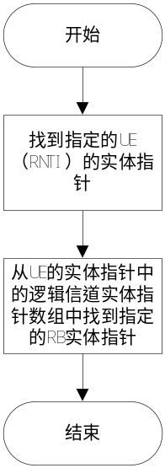
输出
无
返回
成功： 逻辑信道指针
失败： NULL

RadioBearInfo *get_rb_entity(Rnti rnti, UINT8 rb_id)
功能描述
取得指定UE中指定RB ID对应的RB实体的指针。

输入
rnti： UE的标识号
rb_id： RB的标识号
算法与处理流程
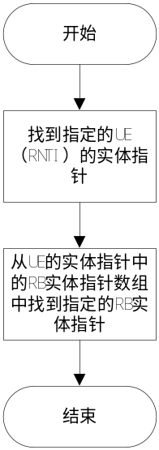
输出
无
返回
成功： RB实体指针
失败： NULL

INT32 get_rnti_type(UINT16 rnti)
功能描述
根据RNTI值来返回RNTI的类型,类型分为RARNTI，SPSCRNTI和CTCRNTI。MAC层和本模块内部都会调用。由于RA-RNTI的RNTI值和其他RNTI值是严格区分的，所以可以先判断是否为RA-RNTI，如果不是，再通过RNTI实体的指针数组来查询相应的RNTI实体。
输入
rnti： 希望进行查询的RNTI的UINT16标识号
算法与处理流程
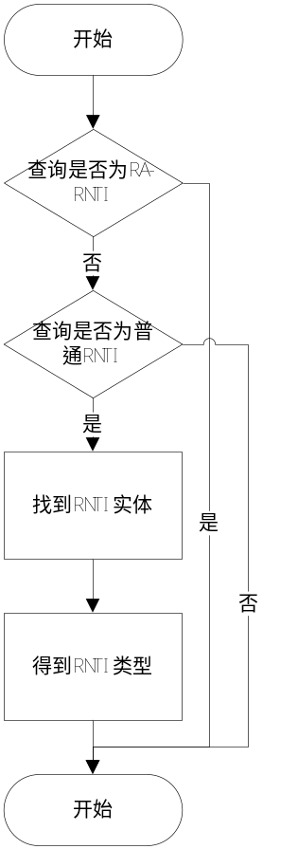
输出
无
返回
成功： RNTI类型
失败：

UeRntiMsg *get_rnti_entity(UINT16 rnti)
功能描述
从Henb系统中查找到RNTI值对应的RNTI实体的指针。
输入
rnti： RNTI的标识号
算法与处理流程
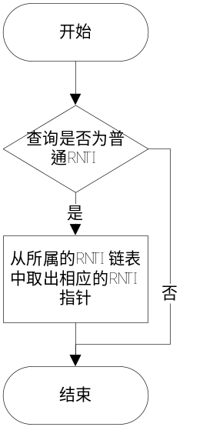
输出
无
返回
成功： RNTI指针
失败： NULL

INT32 get_ue_state(Rnti rnti)
功能描述
从系统中得到rnti对应的UE的状态信息。
输入
rnti： UE的标识号
算法与处理流程
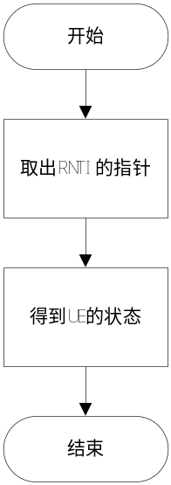
输出
无
返回
成功： UE的状态
失败：

INT32 create_rb_entity(Rnti rnti, INT32 rb_type, void *rb_config_node_p)
功能描述
在RRC决定创建一个RB实体时，根据RRC给予的rb_config_node_p和RB类型解析出RB的各种参数，再根据这些参数创建RB实体、LCH实体、PDCP实体和RLC实体等，并且将这些实体的指针挂在相应的索引位置中。

输入
rnti： UE的标识号
rb_type： RB的类型（SRB/DRB）
rb_config_node_p RB的配置参数节点指针
算法与处理流程
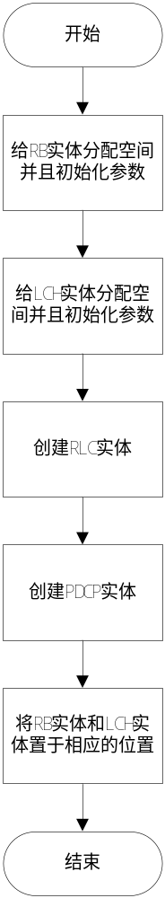
输出
无
返回
成功： 0
失败：

INT32 delete_rb_entity(Rnti rnti, UINT8 rb_id)
功能描述
删除RB实体以及该RB实体相对应的LCH实体、PDCP实体、RLC实体等实体，释放这些实体对应的内存空间。

输入
rnti： UE的标识号
rb_id： RB的标识号
算法与处理流程
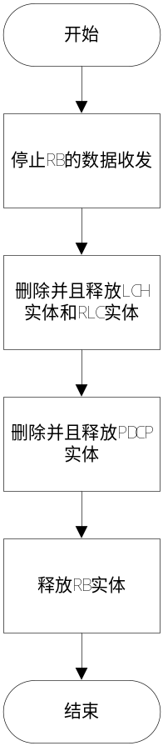
输出
无
返回
成功： 0
失败：

INT32 modify_lch_sched_param(Rnti rnti, UINT8 lc_id， …………)
功能描述
根据给出的参数修改UE中某个逻辑信道的调度参数。

输入
rnti： UE的标识号
lc_id： 逻辑信道的标识号
算法与处理流程

输出
无
返回
成功： 0
失败：

INT32 re_establish(Rnti rnti, ReEstablishType reestablish_type, SrbToAddModLst *srb_config_list_p, DrbToAddModLst *drb_config_list_p)
功能描述
按照RRC命令对某个UE进行相应的重建立过程。
注：本函数现流程只是暂时的设想，可以进一步修改。
输入
rnti： UE的标识号。
reestablish_type： 重建立的情况分类（SRB1、SRB2+DRB或者SRB1+SRB0+DRB）。
srb_config_list_p: 重配置SRB时所需的参数。
drb_config_list_p: 重配置DRB时所需的参数。
算法与处理流程
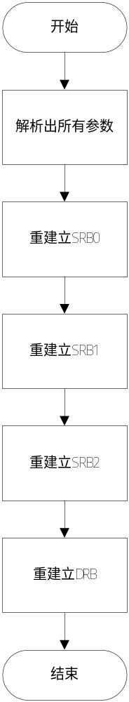
输出
无
返回
成功： 0
失败：

INT32 re_establish_rb(Rnti rnti, UINT8 lc_id, UINT8 rb_type, void *rb_config_p)
功能描述
按照RRC命令对某个RB进行相应的重建立过程。

输入
rnti： UE的标识号
lc_id： 逻辑信道的标识号
rb_type： SRB或者DRB
rb_config_node_p: 重配置时所需的参数，如为空，则所有RB均不进行重配置。
算法与处理流程

输出
无
返回
成功： 0
失败：

INT32 get_available_c_rnti()
功能描述
从保存未使用RNTI值的队列数组中获取当前可用而且未用的C-RNTI或者Temp-C-RNTI的值。

输入
无
算法与处理流程
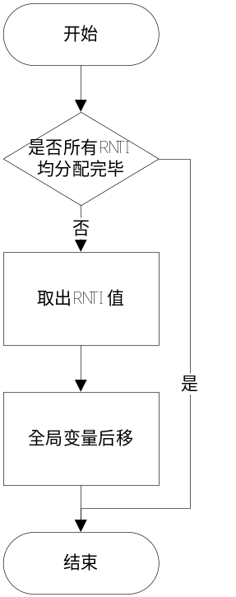
输出
无
返回
成功： 取出的RNTI值
失败：

INT32 recycle_c_rnti(UINT16 rnti)
功能描述
回收C-RNTI或者Temp-C-RNTI。

输入
rnti： RNTI的标识号
算法与处理流程
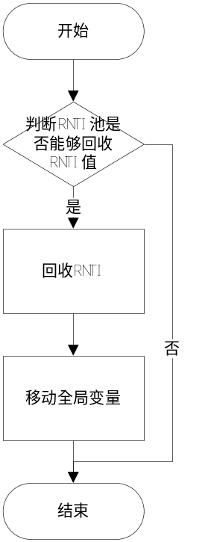
输出
无
返回
成功： 0
失败

INT32 get_available_sps_rnti()
功能描述
从管理可用的RNTI值的队列数组中获取当前可用而且未用的SPS-RNTI的值。

输入
无
算法与处理流程
类似get_available_c_rnti()中描述的算法。
输出
无
返回
成功： 取出的RNTI值
失败

INT32 recycle_sps_rnti(UINT16 rnti)
功能描述
回收SPS-CRNTI。

输入
rnti： RNTI的标识号
算法与处理流程
类似recycle_c_rnti()中描述的算法。
输出
无
返回
成功： 0
失败

INT32 create_ue_entity(UINT16 rnti)
功能描述
根据给出的RNTI值创建一个普通的RNTI实体，并且初始化这个RNTI实体，然后将这个RNTI放置在RNTI指针数组和RNTI链表之中。

输入
rnti： RNTI的标识号
算法与处理流程
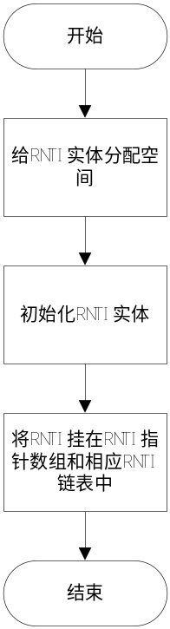
输出
无
返回
成功： 0
失败：

INT32 turn_tc2c_rnti(UINT16 rnti)
功能描述
该rnti标示的UE成功接入后， 将t-c-rnti变为c-rnti；将UE实体从g_tmp_rnti_ue_lst中删除，链接到g_c_rnti_ue_lst中。

输入
rnti： RNTI的标识号
算法与处理流程
暂无
输出

返回

INT32 turn_c2sps_rnti(UINT16 c_rnti, UINT16 sps_rnti)
功能描述
UE开始半静态调度时，将其C-RNTI保存，使用当前的SPS-RNTI作为标示进行数据传输，将UE实体从g_c_rnti_ue_lst转移到g_sps_rnti_ue_lst。

输入
c_rnti： C-RNTI的标识号
sps_rnti： SPS-RNTI的标识号
算法与处理流程
暂无
输出

返回

INT32 turn_sps2c_rnti(UINT16 sps_rnti)
功能描述
UE结束半静态调度时，将其SPS-RNTI回收，恢复使用之前的C-RNTI作为标示进行数据传输，将UE实体从g_sps_rnti_ue_lst转移到g_c_rnti_ue_lst。

输入
sps_rnti： SPS-RNTI的标识号
算法与处理流程

输出
暂无
返回

INT32 delete_ue_entity(UINT16 rnti)
功能描述
UE与HeNB断开连接后删除该UE实体，内存释放C-RNTI回收。

输入
rnti： RNTI标识号
算法与处理流程
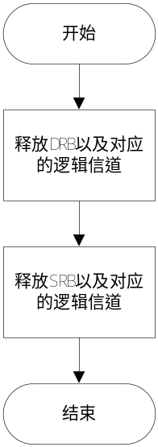
输出

返回

INT32 suspend_ue(Rnti rnti)
功能描述
在某些重建立情况下，将某个UE的所有RB进入悬停状态。
输入
rnti： UE的标识号
算法与处理流程
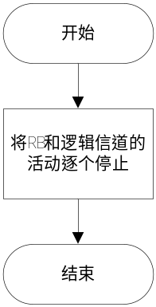
输出
无
返回
成功： 0
失败：

INT32 resume_ue(Rnti rnti, ReEstablishType resume_type)
功能描述
在某些重建立情况下，将UE的某些RB/LCH退出悬停状态。

输入
rnti： UE的标识号
resume_type： 恢复的RB（分为SRB1或者SRB2+所有DRB），由于恢复RB这一操作和重建立是相关的，所以可以使用同样数据类型
算法与处理流程
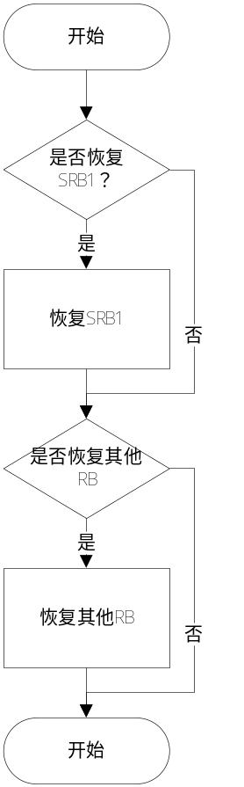
输出
无
返回
成功： 0
失败

INT32 init_core()
功能描述
初始化RNTI相关全局变量。
初始化各个RNTI指针数组、负责RNTI号管理的队列数组，以及与配合这些数组的由于标识的全局变量。
对协议栈系统中使用到的默认配置参数进行初始化。
输入
无
算法与处理流程
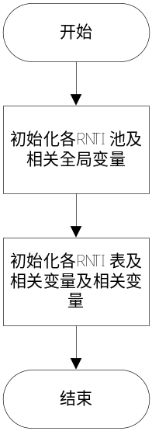
输出
无
返回
成功： 0
失败：

INT32 cleanup_core()
功能描述
清理RNTI相关的全局变量。
即清理所所有RNTI链表、清理所有RNTI指针数组、还原所有管理RNTI号的队列数组以及相对应的全局变量。

输入
无
算法与处理流程
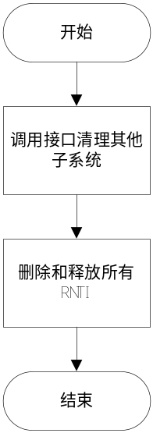
输出
无
返回
成功： 0
失败：

7 其他

